Lecţia 1
Utilizarea aplicaţiei Access

  - Concepte generale privind bazele de date

Intr-o explicaţie simplistă,o bază de date poate fi definită ca o colecţie de informaţii. De exemplu, cartea de telefon este o bază de date, la fel cum este şi agenda cu numerele de telefon şi catalogul cu fişe de la bibliotecă. In cazul bazei de date computerizate putem stoca date dar putem face multe alte lucruri.
Deci o bază de date este un ansamblu de colecţii de date cunoscute sub denumirea de tabelă (pentru bazele de date relaţionale) şi obiect (pentru bazele de date orientate pe obiect).
Lumea reală conţine diferite obiecte pe care le vom numi entităţi. Aceste entităţi au anumite proprietăţi, pe care le vom numi atributele entităţilor, aceste atribute pot lua anumite valori. Astfel, informaţia poate fi definită ca fiind formată din:
- entitate (obiectul informaţiei)
- atribut (proprietăţile entităţii)
- valoare (măsura proprietăţii).
De exemplu entitatea angajat este formată din atributele nume, vârstă, ani, vechime, care au anumite valori.
Toate aceste date sunt organizate în tabele. O bază de date este formată din mai multe tabele cu diferite legături între ele.
Pentru a defini o tabelă avem nevoie de următoarele elemente:
- domeniul de valori – un ansamblu de valori caracterizate printr-un nume, ce poate fi definit implicit sau explicit;
- atributul – o coloană dintr-o tabelă caracterizată printr-un nume.Mai multe atribute pot lua valori din acelaşi domeniu.
Pentru a defini o bază de date este nevoie de:
- tabelă – un produs cartezian dintre mai multe domenii, caracterizată
Domeniul 1 | Domeniul 2
M | 12
F | 45
M | 21
F | 32
F | 43
printr-un nume. De exemplu o foaie de calcul din Excel poate fi considerată o tabelă, unde pe prima linie sunt trecute domeniile ce aparţin tabelei, iar apoi datele corespunzătoare acestor domenii (domeniul 1 se referă la sexul unor persoane, domeniul 2 se referă la vârsta persoanelor respective).

- legăturile dintre tabele.
De exemplu să construim o tabelă pentru entitatea Angajat.

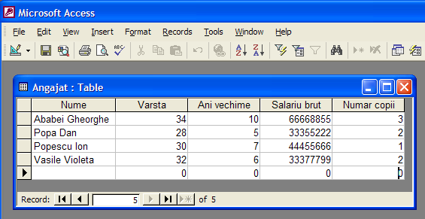
Fiecare coloană reprezintă un câmp
Fiecare rând este o înregistrare
Intersecţia unui rând cu o coloană formează o celulă

O bază de date este formată din mai multe tabele cu diferite legături. Tipurile de legături dintre două tabele pot fi:
- legătura de tip unu la unu (1:1) – unei înregistrări dintr-o tabelă îi corespunde o singură înregistrare în cealaltă tabelă;
- legătura de tip unu la mai mulţi (1:M) – unei înregistrări dintr-o tabelă îi corespund mai multe înregistrări în cealaltă tabelă;
- legătura de tip mulţi la mulţi (M:N) – mai multor înregistrări dintr-o tabelă îi corespund mai multe înregistrări în cealaltă tabelă.
Intr-o bază de date există diferite legături între tabele. Este foarte important de definit restricţiile referitoare la legăturile existente între tabele. Aceste restricţii se referă la ştergerea datelor, la introducerea datelor sau modificarea lor.
Pentru tabele cu foarte multe date se recomandă ierarhizarea datelor din tabelă, pentru a putea fi regăsite cât mai uşor. De aceea se recomandă construirea indecşilor cu ajutorul cărora putem regăsi foarte uşor datele dintr-o tabelă ( de exmplu un index care să ordoneze datele din tabelă în ordine crescătoare a anilor de vechime).
Orice tabelă trebuie să aibă definită o cheie. Cheia unei tabele reprezintă un ansamblu minim de atribute care identifică o înregistrare dintr-o tabelă. Cheia poate fi formată dintr-un singur atribut (cheie simplă) sau din mai multe atribute (cheie compusă). La un moment dat într-o tabelă pot exista mai multe atribute cu proprietatea că pot identifica o înregistrare, aceste combinaţii se numesc chei candidate. Dintre aceste chei candidate se alege o combinaţie care se foloseşte efectiv şi care se va numi cheie primară. Această cheie primară va identifica în mod unic o înregistrare din tabelă. Dacă într-o tabelă un atribut sau ansamblu de atribute ia valori în acelaşi domeniu ca şi cheia primară a unei tabele, atunci acest ansamblu de atribute se numeşte cheie externă.

  - Primii paşi în lucrul cu baze de date

- Deschiderea şi închiderea unei aplicaţii de baze de date

Pentru a deschide aplicaţia de baze de date există mai multe posibilităţi:
a). din meniul Start – Programs – Microsoft Access

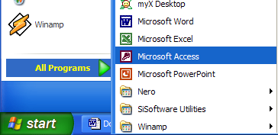

b). dacă pe ecran există o pictogramă sub care scrie Microsoft Access se poate porni aplicaţia printr-un dublu clic pe această iconiţă.

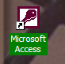
Pentru a închide aplicaţia putem alege opţiunea Exit din meniul File sau putem executa un clic pe butonul din dreapta sus a ferestrei.

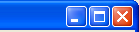

Executăm clic pe acest buton pentru a închide aplicaţia

- Deschiderea unei baze de date existente
Pentru a deschide o bază de date existentă se poate alege una din următoarele posibilităţi:

- alegem din meniul File opţiunea Open sau apăsăm pe pictograma existentă în bara de sub meniul File , dacă aplicaţia Microsoft Access este deschisă;
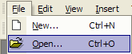

- printr-un dublu clic pe numele bazei de date;
- printr-un clic efectuat pe butonul Open, după ce fişierul dorit a fost selectat;
Aici alegem calea unde se află baza de date

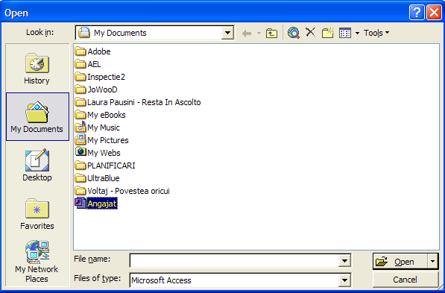
Numele bazei de date

- baza de date se poate deschide şi printr-un dublu clic pe fişierul dorit, dacă deschidem fereastra Explorer;

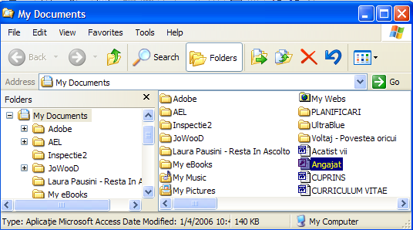

- prin meniul Start în documentele recent create;

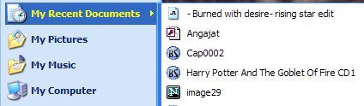

- în partea de jos a meniului File, există în ordinea folosirii ultimele fişiere accesate. Printr-un clic pe cel dorit se efectuează deschiderea lui.

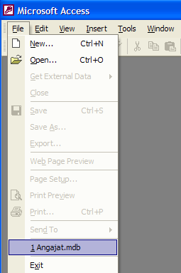

- Crearea unei baze de date nouă

- o bază de date nouă, se poate crea cu ajutorul opţiunii New din meniul File, sau printr-un dublu clic pe simbolul din bara de instrumente;

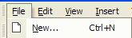

- în fereastra Explorer executăm clic dreapta în directorul în care vrem să salvăm baza de date şi apoi alegem opţiunea New Microsoft Access Application.
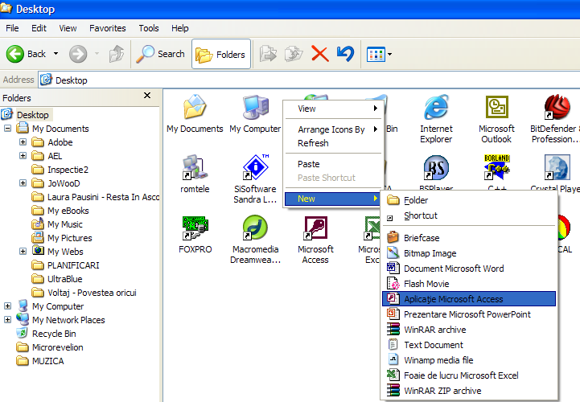

- Salvarea unei baze de date
Pentru a salva un fişier Access, se apelează funcţia Save din meniul File, sau se apasă pictograma existentă în bara de sub meniul File
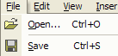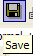

- Utilizarea funcţiei Help
Dacă ajutorul nu apare pe ecran el se poate activa prin apăsarea tastei
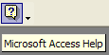
Pe ecran va apărea un asistent, sub forma unei imagini animate. Printr-un clic al mouse-ului pe această imagine, ea va devini activă şi vom avea acces la câmpul Type your question here, în care vom formula întrebarea şi apoi vom apăsa butonul Search pentru a începe căutarea.
Asistentul se mai poate activa şi prin apăsarea tastei F1. Pentru a închide asistentul se va da clic dreapta pe imagine şi se va alege opţiunea Hide.
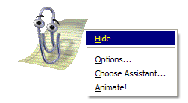
- Inchiderea unei baze de date
Pentru a închide o bază de date fără a închide şi aplicaţia Access se poate proceda astfel:
- File – Close

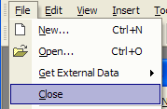

- se apasă butonul existent în colţul din dreapta sus al bazei de date

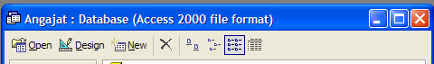
Executam clic pe acest buton pentru a închide baza de date Angajat

- Schimbarea modului de vizualizare

Microsoft Access oferă mult mai multe instrumente decât sunt prezente iniţial.Adăugarea sau ştergerea barelor de instrumente se poate realiza prin deschiderea meniului View – Toolbars. Toate barele active la un moment dat sunt marcate, pentru a dezactiva una dintre ele fiind suficient să apăsăm o singură dată pe numele ei. Nu se recomandă folosirea unui număr prea mare de bare de instrumente deoarece se micşorează spţiul dedicat lucrului cu baza de date.

Lecţia 2
Tabele

2.1 Operaţiile principale

- Crearea unei tabele cu diferite atribute
După ce am creat o bază de date nouă şi am denumit-o precizând şi locul unde va fi salvată, pe ecran va apare fereastra bezei de date.

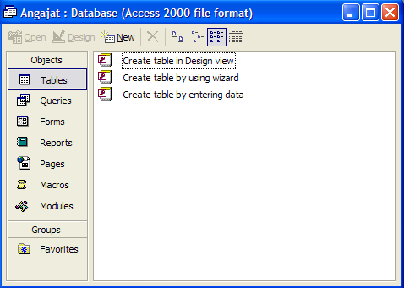

In partea stângă a ferestrei va fi afişat tot ceea ce putem realiza într-o bază de date. Putem realiza tabele, rapoarte, formulare de introducere a datelor într-o tabelă, cât şi diferite interogări asupra tabelelor.
Pentru acrea o tabelă nouă, va trebui să apăsăm butonul Tables şi apoi să executăm dublu clic pe opţiunea Create table in Design view. Alegem această opţiune pentru a putea defini proprietăţile atributelor (în cazul celorlalte opţiuni nu vom putea stabili proprietăţile atributelor). Pe ecran va apare, apoi, o fereastră în care vom introduce atributele dorite cât şi proprietaţile acestora. De exemplu vom crea tabela Angajat pentru care vom introduce atributele dorite cu proprietăţile acestora.
După introducerea atributelor şi a proprietăţilor acestora, vom închide

tabela iar pe ecran va apare o casetă de dialog în care vom introduce denumirea tabelei.
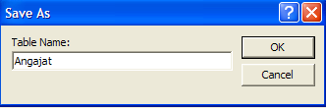

Acum tabela va arăta astfel:

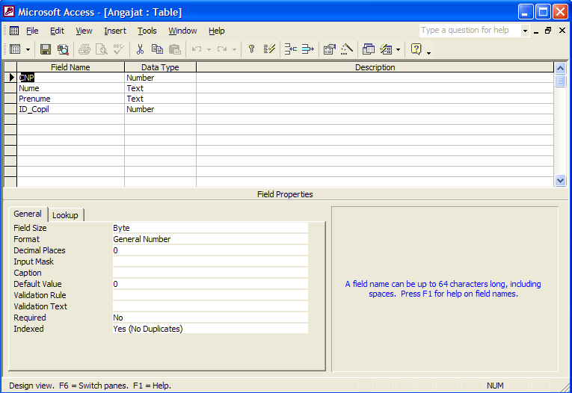

- Adăugarea, ştergerea, parcurgerea înregistrărilor

După ce am creat tabela putem introduce date în ea. Introducerea datelor se poate realiza prin selectarea tabelei dorite şi apăsarea butonului Open existent în partea de sus a ferestrei sau cu ajutorul unor formulare create pentru această tabelă. Pe ecran va apare o fereastră în care vom putea introduce datele.

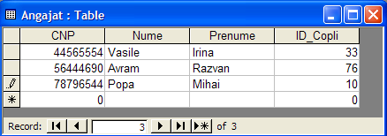
In partea de jos a ferestrei se află un mic meniu ce ne permite să parcurgem înregistrările tabelei, înainte, înapoi şi care ne anunţă câte înregistrări conţine tabela.

- Adăugarea unui atribut nou unei tabele existente

Dacă ne dăm seama că mai avem nevoie şi de alte atribute pe care nu le-am introdus atunci când am creat tabela, avem posibilitatea să introducem aceste atribute noi în tabelă. Pentru aceasta, vom deschide tabela în Design View prin apăsarea butonului Design existent în partea de sus a ferestrei bazei de date. Această acţiune va deschide fereastra în care putem introduce noi atribute împreună cu proprietăţile acestora.

- Modificarea, ştergerea datelor unei înregistrări şi salvarea tabelei

Pentru a şterge sau modifica anumite date dintr-o tabelă, vom deschide tabela, vom localiza inregistrarea dorită şi vom modifica datele. După ce vom modifica sau şterge anumite informaţii, pentru a salva modificările făcute, vom închide tabela sau vom apăsa butonul Save existent pe bara de instrumente a aplicaţiei sau vom apela funcţia Save din meniul File.
Pentru a şterge anumite înregistrări dintr-o tabelă, vom poziţiona mouse-ul pe inregistrarea dorită şi vom executa clic dreapta pe celula existentă în partea stângă a tabelei. Din meniul derulant vom alege opţiunea Delete Record.

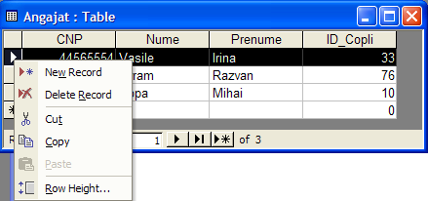

- Utilizarea comenzii Undo

Dacă am introdus ceva greşit sau am şters din greşeală anumite date , putem anula aceste modificări cu ajutorul comenzii Undo. Pentru a utiliza această comandă vom apăsa butonul existent pe bara de instrumente sau vom apela funcţia Undo din meniul Edit.

- Ştergerea unei tabele

Pentru a şterge o tabelă vom selecta tabela dorită şi apoi vom apăsa butonul existent în partea de sus a ferestrei bazei de date sau vom alege opţiunea Delete din meniul apărut după executarea unui clic dreapta pe tabela pe care dorim să o ştergem. O altă posibilitate ar fi să selectăm tabela dorită şi apoi să apăsăm butonul Delete existent pe tastatură. Pe ecran va apare o fereastră de dialog în care nise va cere să confirmăm ştergerea tabelei. Pentru a şterge definitiv tabela vom apăsa butonul Yes, iar pentru a anula ştergerea vom apăsa butonul No.

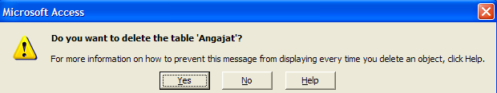

2.2 Definirea cheilor unei tabele

- Definirea cheii primare a unei tabele

Cheia unei tabele reprezintă un ansamblu minim de atribute care identifică o înregistrare dintr-o tabelă. Cheia poate fi formată dintr-un singur atribut (cheie simplă) sau din mai multe atribute (cheie compusă). La un moment dat într-o tabelă pot exista mai multe atribute cu proprietatea că pot identifica o înregistrare, aceste combinaţii se numesc chei candidate. Dintre aceste chei candidate se alege o combinaţie care se foloseşte efectiv şi care se va numi cheie primară.
Atunci când cream o tabelă trebuie să stabilim cheia primară a tabelei. Această cheie primară se stabileşte cu ajutorul comenzii Primary Key din meniul Edit. Această funcţie se apelează după ce am selectat câmpul sau câmpurile care dorim să fie cheie primară a tabelei. Acelaşi lucru îl putem face alegând funcţia Primary Key din meniul derulant ce apare în urma executării unui clic dreapta pe câmpul ce dorim să fie cheie primară.

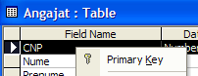

- Sfat Dacă cheia primară este formată din mai multe câmpuri selectarea lor se face tinând apăsată tasta Shift.

- Crearea unui index

Crearea unui index se realizează în fereastra în care adăugăm noi atribute tabelei. Pentru a adăuga un index unui câmp, vom selecta câmpul respectiv, apoi în partea de proprietăţi a acestuia, în dreptul câmpului Indexed, vom alege opţiunea Yes. Dacă vom alege opţiunea Yes (no Duplicates), atunci în câmpul respectiv nu vom putea introduce două înregistrări cu aceeşi valoare.

2.3 Structura unei tabele

- Schimbarea proprietăţilor unui atribut

Atunci când am creat o tabelă, am dat atributelor diferite proprietăţi pe care le putem modifica în fereastra tabelei. Vom deschide această fereastră cu ajutorul butonului Design, vom selecta atributul caruia vrem să-i modificăm proprietăţile şi apoi în partea de jos a ferestrei vom alege proprietăţile dorite.

In aceste câmpuri putem alege proprietăţile dorite

- Crearea unei reguli de validare

Pentru a nu introduce date eronate putem defini reguli de validare asupra câmpurilor, reguli ce nu ne vor permite să introducem date necorespunzătoare.
O regulă de validare o putem crea în fereastra tabelei, asupra atributului selectat, modificând proprietatea corespunzătoare câmpului Validation Rule. In câmpul Validation Rule apăsăm butonul din dreapta şi se va deschide fereastra Expression Builder în care vom putea crea propriile reguli de validare folosind diferite funcţii sau operatori.

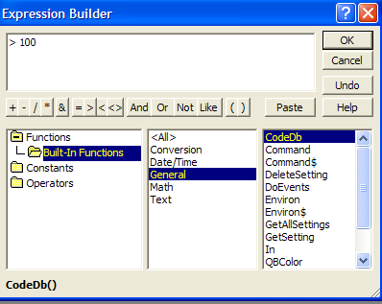

După introducerea regulii de validare vom apăsa butonul OK. Dacă dorim ca atunci când introducem date greşite să fie afişat un text de atenţionare vom introduce acest text în câmpul Validation Text.

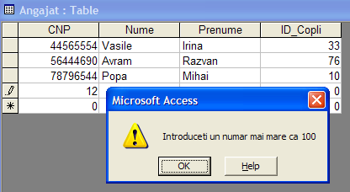

- Schimbarea dimensiunii unei coloane într-o tabelă

Dacă denumirile atributelor sunt mari putem modifica lăţimea coloanelor cu ajutorul funcţiei Column Width din meniul Format. Această funcţie o putem apela numai după ce am deschis tabela dorită. Această funcţie va deschide o fereastră în care vom introduce dimensiunea dorită.

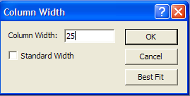

Acelaşi lucru îl putem face şi manual cu ajutorul mouse-ului.

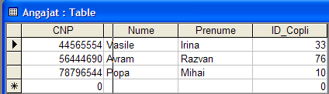

- Mutarea unei coloane într-o tabelă

Dacă dorim să schimbăm ordinea atributelor într-o tabelă, mai întîi vom deschide fereastra tabelei. In această fereastră cu ajutorul mouse-ului vom trage de atributul pe care vrem să-l mutăm şi îl vom pune acolo unde dorim. De exemplu dacă dorim să mutăm atributul ID_Copil, astfel încât să urmeze imediat după CNP, după ce vom selecta atributul pe care vrem să-l mutăm îl vom trage cu ajutorul mouse-ului ţinând apăsat butonul său stâng şi îl vom poziţiona imediat după atributul CNP.

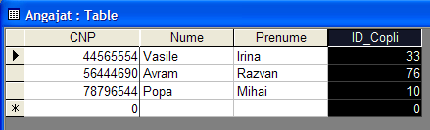

2.4 Legăturile unei tabele

- Crearea unei legături între două tabele

Dacă avem mai multe tabele între care vrem să creăm anumite legături vom apela funcţia Relationships din meniul Tools.Pe ecran va apare fereastra Show Table din care vom alege tabelele între care vom crea legătura. Vom selecta tabela dorită şi vom apăsa butonul Add. Vom face acest lucru pe rând cu toate tabelele dorite.

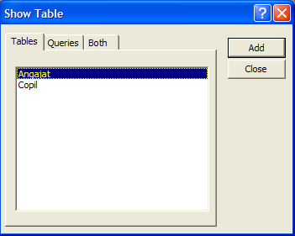

Pe ecran, în fereastra Relationships, vor aparea tabelele pe care vrem să le legăm.

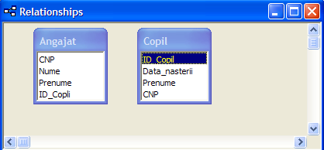

Apoi din meniul Reletionships vom apela funcţia Edit Relationships, pentru a defini legătura dintre cele două tabele. Pe ecran va apărea fereastra Edit Relationships.
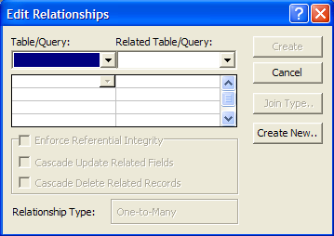
Pentru a crea o legătură vom apăsa butonul Create New. Acesta va deschide o altă fereastră în care vom alege tabelele pe care vrem să le legăm cât şi atributele după care vom realiza legătura.
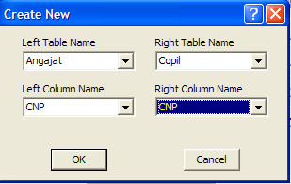

După ce am ales atributele după care vrem să realizăm legătura vom apăsa butonul OK pentru a ne întoarce la fereastra precedentă în care vom putea să ne definim şi restricţiile asupra legăturii.

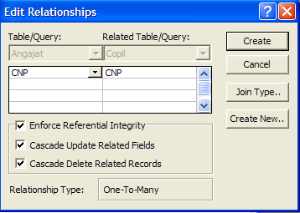
Selectăm căsuţa Enforce Referential Integrity pentru a putea defini restricţii asupra legăturii nou create

Se observă tipul legăturii:unul la mulţi

După ce am definit legăturile şi restricţiile referitoare la aceste legături, pentru a crea legătura vom apăsa butonul Create. Pe ecran în fereastra Relationships va apărea legătura nou creată.
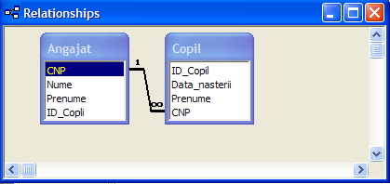
- Sfat Nu vom putea crea legături între două tabele după orice câmpuri ci doar după acele câmpuri care într-o tabelă sunt cheie primară şi în cealaltă tabelă cheie externă. Cele două câmpuri după care se face legătura trebuie să fie de acelaşi tip.

  - Ştergerea legăturilor între două tabele

Dacă vrem să ştergem o legătură creată trebuie să dăm clic dreapta pe legătura pe care vrem să o ştergem şi apoi din meniul derulant apărut să alegem opţiunea Delete.
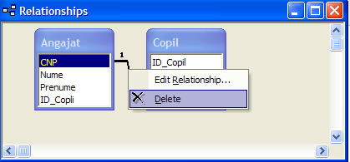

Pe ecran va apărea o casetă de dialog care ne va cere să confirmăm ştergerea legăturii. Dacă nu mai dorim să ştergem legătura respectivă apăsăm butonul No, iar dacă dorim să ştergem legătura definitiv apăsăm butonul Yes.

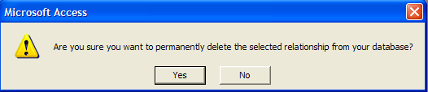

Lecţia 3
Formularele

3.1 Lucrul cu formularele

- Deschiderea unui formular

Dacă avem deja creat un formular, îl putem deschide prin apăsarea butonului Open existent în partea de sus a ferestrei bazei de date, după ce am selectat în prealabil formularul pe care vrem să-l deschidem sau îl mai putem deschide printr-un dublu clic pe el. Pe ecran va apare o fereastră în care vom putea introduce, modifica sau şterge date din tabela corespunzătoare formularului.
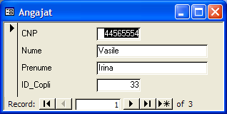

- Crearea şi salvarea unui formular
Pentru a crea un formular nou trebuie să apăsăm butonul Forms existent în partea stângă a ferestrei bazei de date şi apoi să alegem opţiunea Create form by using wizard, după care trebuie să parcurgem paşii necesari pentru a crea formularului dorit.
Pas 1 – vom alege tabela căreia îi vom crea formularul şi atributele pe care le va conţine formularul;
Alegem tabela dorită
Alegem câmpurile pe care vrem să le conţină formularul
Apăsăm acest buton dacă vrem să introducem toate câmpurile
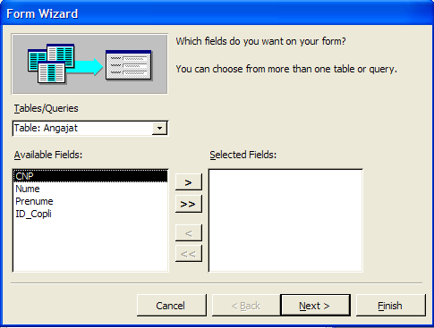

Pas 2 – vom alege modul de afişare a atributelor în formular;

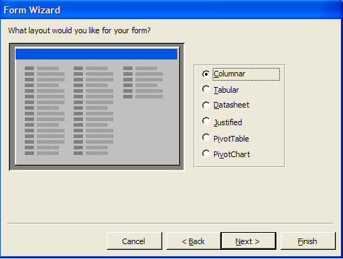

Pas 3 – vom alege stilul pe care vrem să îl aibă formularul;

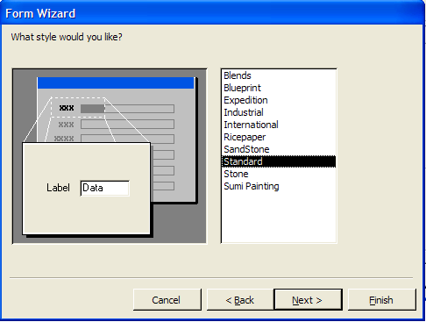

Pas 4 – vom alege numele dorit pentru formular şi dacă vom introduce date în tabelă cu ajutorul formularului.

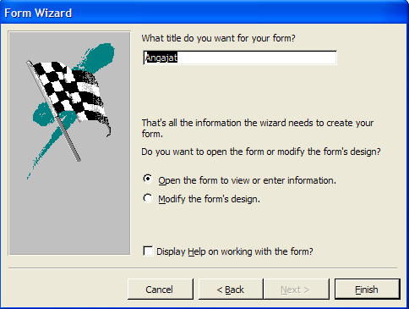
Pentru a crea formularul vom apăsa butonul Finish

Pentru a salva un formular după ce l-am creat putem apăsa butonul existent pe bara de instrumente sau apelăm funcţia Save din meniul File sau apăsăm tastele Ctrl+S.

- Utilizarea unui formular pentru a introduce şi modifica date într-o tabelă

Intr-un formular deschis putem introduce şi modifica date în tabela corespunzătoare formularului. Pentru a introduce date în tabelă cu ajutorul formularului va trebui să apăsăm butonul existent în partea de jos a formularului. Acesta ne va poziţiona pe o nouă înregistrare şi vom putea ă introducem noile date.

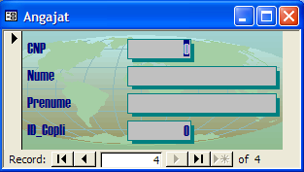

Pentru a modifica datele într-o tabelă cu ajutorul formularului ne vom poziţiona cu ajutorul mouse-ului pe înregistrarea dorită şi vom modifica datele corespunzătoare. După realizarea modificărilor dorite, prin închiderea formularului modificările vor fi actualizate în tabelă.

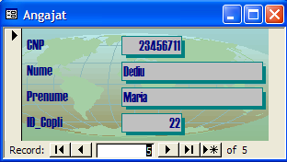

- Parcurgerea înregistrărilor utilizând formularele

Putem parcurge toate înregistrările unei tabele cu ajutorul formularelor utilizând butoanele din partea de jos a formularului.

Pentru a ne poziţiona pe prima înregistrare a tabelei

Pentru a ne reîntoarce la înregistrarea anterioară
Pentru a trece la înregistrarea următoare
Pentru a ne poziţiona pe ultima înregistrare a tabelei

- Adăugarea şi modificarea textului în antet şi subsol

Pentru a adăuga un text sau o imagine în antetul sau subsolul unui formular trebuie să deschidem formularul apăsând butonul Design . Pe ecran va apărea constructorul de formulare în care vom putea să modificăm tot ce dorim.

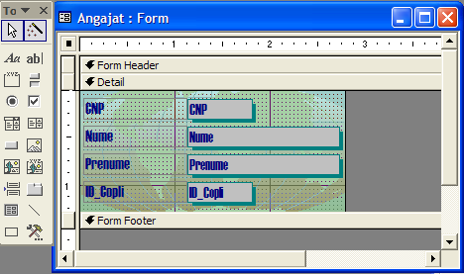

Pe ecran va apărea şi o bară cu instrumente prin intermediul căreia vom putea modifica formularul. Pentru a introduce un text în antet sau în subsol vom trage de antet sau de subsol cu ajutorul mouse-ului şi apoi în spaţiul creat vom introduce textul. Pentru a putea introduce un text în antet sau în subsol vom apăsa butonul de pe bara cu instrumente. După ce vom introduce textul vom salva formularul, iar pentru a vedea modificările îl vom deschide apăsând butonul Open.

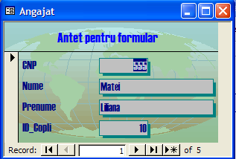

Putem introduce şi diferite imagini în antet sau subsol cu ajutorul comenzii Insert – Picture.

- Ştergerea unui formular
Putem şterge un formular prin apăsarea butonului existent în partea de sus a ferestrei bazei de date după ce am selectat formularul dorit sau prin alegerea opţiunii Delete din meniul apărut după ce am executat clic dreapta pe formularul pe care vrem să-l ştergem. Putem să ştergem un formular şi apăsând tasta Delete existentă pe tastatură după ce în prealabil am selectat formularul.
Pe ecran va apărea o casetă de dialog în care ni se va cere să confirmăm ştergerea formularului. Apăsăm butonul Yes dacă vrem să ştergem formularul sau apăsăm butonul No dacă vrem să anulăm ştergerea.

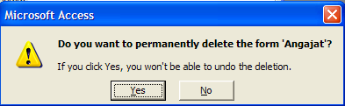

- Salvarea şi închiderea unui formular

Pentru a salva un formular vom apăsa butonul Save existent pe bara de instrumente a aplicaţiei sau putem apela funcţia Save existentă în meniul File.
Inchiderea unui formular o vom face prin apăsarea butonului din partea dreaptă a formularului sau prin alegerea opţiunii Close din meniul File.

Lecţia 4
Prelucrarea datelor

4.1 Operaţii de căutare şi filtrare

- Folosirea funcţiei de căutare pentru găsirea unei înregistrări

Pentru a găsi datele într-o tabelă vom folosi funcţia Find care se găseşte în meniul Edit şi pe care o putem activa şi prin apăsarea tastelor Ctrl+F. Căutarea se realizează în toată tabelă. Pentru a căuta doar în cadrul unui câmp atunci vom selecta câmpul respectiv şi apoi vom apela funcţia Find. Pe ecran va apărea fereastra Find and Replace.

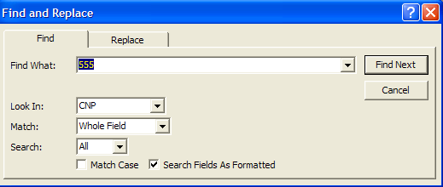
In acest câmp vom introduce ceea ce căutăm
In acest câmp alegem unde dorim să se realizeze căutarea
In acest câmp alegem aupra căror înregistrări se va face căutarea

Dacă afost găsită o înregistrare corespunzătoare, căutarea se va opri şi câmpul respectiv va apare selectat. Pentru a continua căutarea vom apăsa din nou butonul Fiind Next.

- Aplicarea unui filtru asupra unei tabele

Putem găsi anumite date şi prin intermediul creării unui filtru asupra tabelei. Pentru aceasta avem la dispoziţie următoarele tipuri de filtre:
  - Filter By Form – utilizează datele curente şi ne putem alege ceea ce dorim să căutăm;
  - Filter For Input – filtrează datele cu ajutorul unei expresii construită de noi;
  - Filter By Selection – filtrează o anumită tabelă în funcţie de înregistrările selectate de noi;
  - Advanced Filter – un mod complex de filtrare. Va deschide o fereastră în care vom putea crea diferite opţiuni de filtrare. Vom putea căuta cu acest filtru înregistrări care îndeplinesc anumite condiţii construite sub forma unor expresii.
Din meniul Records al aplicaţiei vom alege filtrul dorit, după ce vom deschide în prealabil tabela.
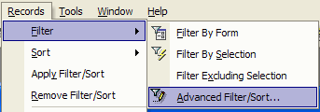

După alegerea filtrului dorit, din meniul Records vom alege funcţia Apply filter sau vom apăsa butonul existent pe bara de instrumente a aplicaţiei pentru a aplica filtrul asupra tabelei. Filtrul va fi salvat odată cu închiderea tabelei în cazul în care dorim să-l aplicăm şi altă dată tabelei.

- Ştergerea unui filtru

Pentru a şterge un filtru creat vom apela funcţia Remove Filter din meniul Records.
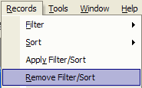

4.2 Interogarea bazei de date

- Crearea unei interogări (query)

Vom apăsa butonul Queries existent în partea stângă a ferestrei bazei de date, pentru a crea o interogare nouă. Apoi vom alege opţiunea Create query in Design View care ne va deschide constructorul de interogări. Mai întîi vom alege tabela sau tabelele asupra cărora dorim să creăm interogarea.
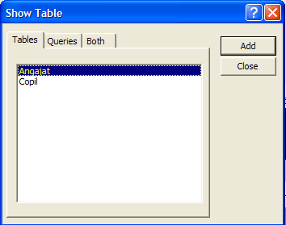

După alegerea tabelei sau tabelelor, în costructorul de interogări vom alege câmpurile pe care vrem să le conţină interogarea şi în dreptul fiecărui câmp vom introduce restricţia dorită.

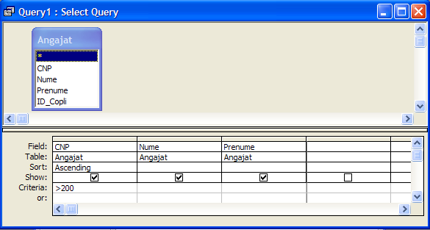

Din câmpul derulant Fields vom alege câmpurile pe care vrem să le conţină interogarea, din câmpul Table vom alege tabela corespunzătoare. Pentru a sorta crescător sau descrescător datele vom alege din câmpul Sort una din opţiunile Ascending sau Descending. Dacă dorim ca un câmp să apară în intetrogare selectăm căsuţa Show. In câmpul Criteria vom defini propriile restricţii care pot fi de genul: mai mare decât o anumită valoare, mai mare sau egal, mai mic sau egal, mai mic, egal sau diferit de o valoare. Vom putea crea şi expresii logice cu ajutorul operatorilor logici And şi Or. După ce am salvat şi închis interogarea o putem deschide cu ajutorul butonului Open. Interogarea va conţine doar acele înregistrări care corespund restricţiilor create.
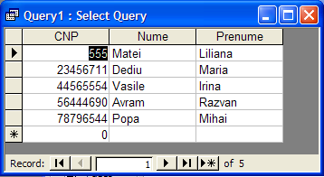

- Modificarea unei interogări

Dacă vrem putem modifica o interogare adăugând atât restricţii noi cât şi tabele noi. Pentru aceasta vom selecta mai întîi interogarea dorită, apoi vom apăsa pe butonul Design. Pe ecran va apărea constructorul de interogări. Pentru a adăuga o tabelă nouă interogării,vom selecta din meniul Query opţiunea Show Table sau vom apăsa butonul existent pe bara de instrumente a aplicaţiei, iar pe ecran va apărea o fereastră din care ne vom putea alege tabela dorită.

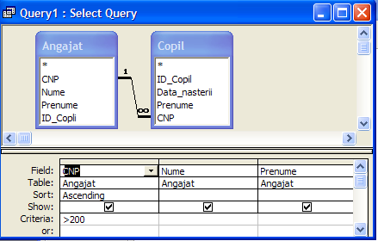

Legătura între tabele va apare aici dacă ea a fost definită anterior, dacă nu, vom putea lucra cu tabelele şi fără a avea definite legături între ele.

- Rularea unei interogări

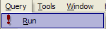
După crearea unei interogări pentru a putea vedea rezultatele va trebui să rulăm interogarea apelând funcţia Run din meniul Query sau apăsând butonul existent pe bara de instrumente a aplicaţiei. Pentru a putea rula o interogare, prin aceste opţiuni, aceasta va trebui deschisă cu ajutorul constructorului de interogări, prin apăsarea butonului Design .
O modalitate mai rapidă de rulare a unei interogări este prin dublu clic pe interogarea dorită.

- Salvarea, ştergerea şi închiderea unei interogări

Pentru a salva o interogarea creată cu ajutorul constructorului de interogări vom apela funcţia Save din meniul File sau vom apăsa butonul corespunzător existent pe bara de instrumente sau vom apăsa tastele Ctrl+S. Pe ecran va apărea fereastra Save As în care vom introduce numele dorit pentru interogare.

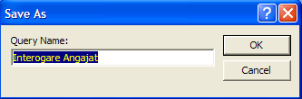

Pentru a închide o interogare vom apăsa butonul existent în partea dreaptă a ferestrei sau vom apela funcţia Close din meniul File.
Pentru a şterge o interogare vom apăsa butonul existent în partea de sus a ferestrei bazei de date după ce am selectat în prealabil interogarea dorită sau vom da clic dreapta pe interogarea pe care dorim să o ştergem şi vom alege opţiunea Delete din meniul apărut sau vom selecta interogarea şi apoi vom apăsa butonul Delete existent pe tastatură. Pe ecran va apărea o casetă de dialog care ne va cere să confirmăm ştergerea interogării (opţiunea Yes pentru ştergere, opţiunea No pentru anularea ştergerii).

4.3 Sortarea înregistrărilor

Pentru a sorta un anumit atribut al unei tabele în ordine crescătoare sau descrescătoare vom selecta atributul dorit şi vom alege una din următoarele posibilităţi:
- Din meniul Records vom apela funcţia Sort.

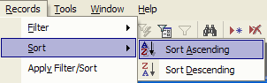

- Vom apăsa unul din butoanele existente pe bara de instrumente a aplicaţiei, pentru a sorta în ordine crescătoare şi pentru a sorta în ordine descrescătoare.
- Vom da clic dreapta pe atributul selectat şi vom alege din meniul derulant tipul de sortare dorit.

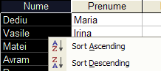

Lecţia 5
Rapoarte

5.1 Lucrul cu rapoartele

- Crearea si salvarea unui raport

Pentru a crea un raport nou vom apăsa butonul Reports existent în partea stângă a ferestrei bazei de date şi apoi vom alege opţiunea Create report by using wizard, după care va trebui să parcurgem următorii paşi:
Pas 1 – vom alege tabela sau interogarea căreia vrem să îi creăm raportul şi atributele pe care vrem să le conţină raportul.
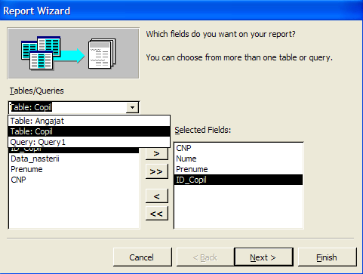
Din meniul derulant Tables/Queries vom alege tabela dorită
Din acest câmp vom alege câmpurile pe care vrem să le conţină raportul
Vom apăsa acest buton dacă dorim să introducem toate câmpurile
Vom apăsa butonul Next pentru a trece la următoarea etapă

Pas 2 – vom alege cum dorim să fie structurat raportul.
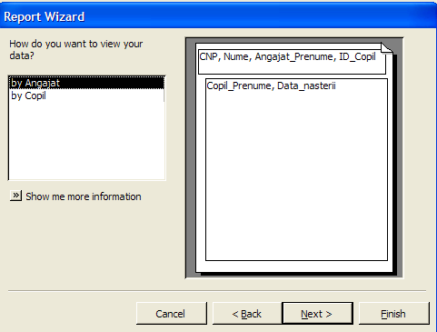
Pas 3 – vom grupa datele din tabelă sau din interogare după cum dorim.

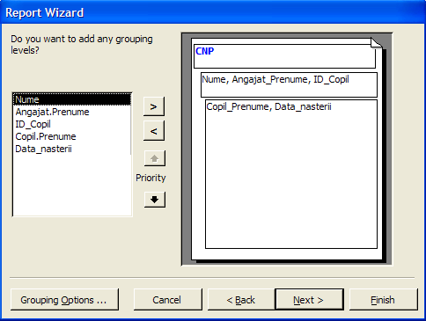
Selectăm atributul după care dorim să grupăm datele şi apoi apăsăm butonul

Pas 4 – în această etapă vom stabili dacă sortăm sau nu datele din raport şi modul în care dorim să fie sortate datele (crescător sau descrescător).

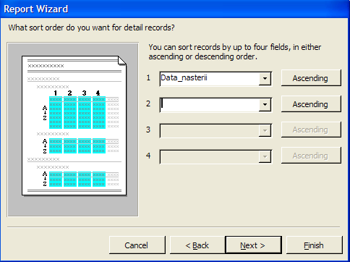
Selectăm atributul după care dorim să sortăm datele

Pas 5 – vom alege modul cum dorim să fie reprezentate datele în raport precum şi orientarea paginii raportului (Portrait sau Landscape).

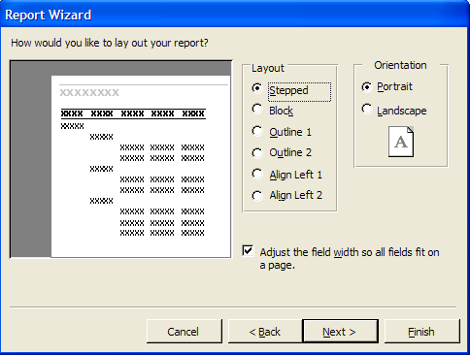

Pas 6 – vom alege din stilurile predefinite stilul dorit pentru raport.

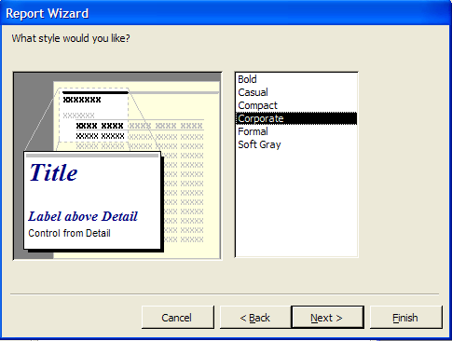

Pas 7 – în această etapă finală vom putea alege numele dorit pentru raport.

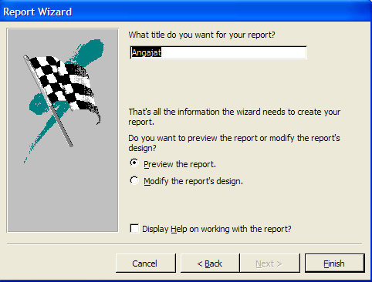

Pe ecran va apărea fereastra raportului, în care vom putea vizualiza datele corespunzătoare.

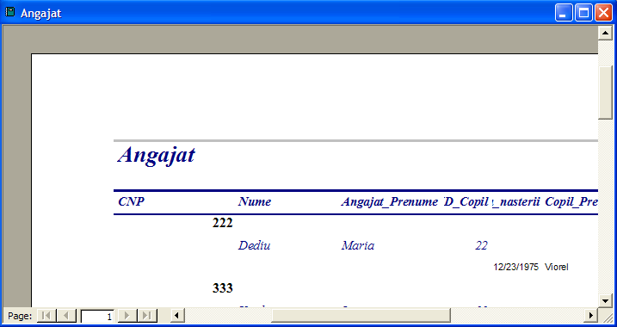

- Adăugarea, modificarea antetului şi a subsolului unui raport

Pentru a adăuga un text sau o imagine în antetul sau subsolul unui raport vom deschide mai întîi raportul apăsând butonul Design .
Pe ecran va apărea constructorul de rapoarte în care vom putea modifica ce dorim.

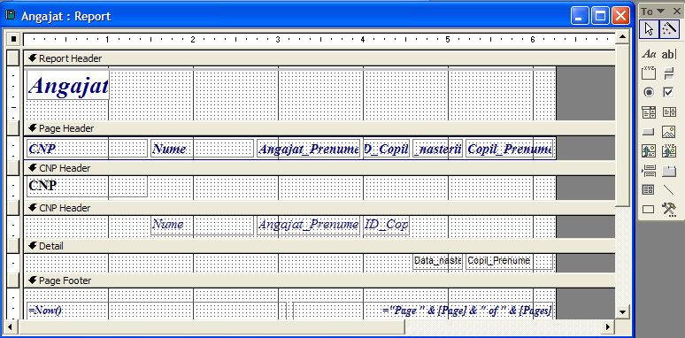
Pentru a introduce un text în antet sau în subsol, vom trage cu ajutorul mouse-ului de antet sau de subsol şi apoi vom introduce în spaţiul creat textul dorit apăsând butonul de pe bara cu instrumente. După apăsarea acestui buton, vom selecta în antet sau subsol locul unde vrem să poziţionăm textul şi apoi vom introduce textul.
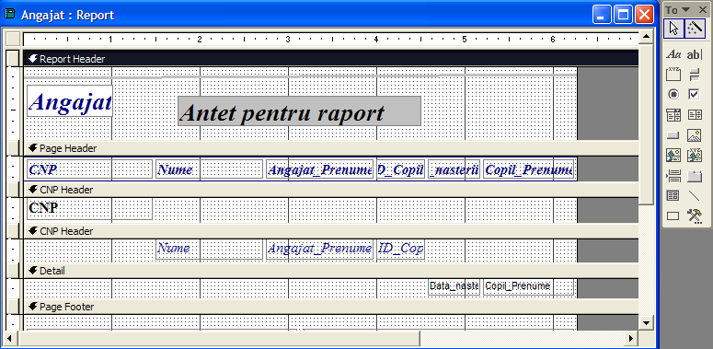
După ce am introdus textul vom salva raportul şi îl vom deschide, pentru a vedea modificările, apăsând butonul Open.
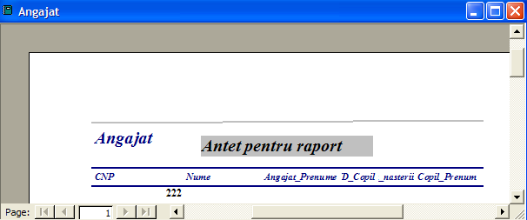
Asemănător vom putea modifica şi subsolul raportului sau vom putea introduce diferite imagini în antet sau subsol cu ajutorul comenzii Insert-Picture.

- Salvarea, ştergerea şi închiderea unui raport

Microsoft Access automat tot ceea ce modificăm. Pentru a fi mai siguri putem apăsa butonul Save existent pe bara de instrumente a aplicaţiei sau putem apela funcţia Save din meniul File.
Pentru a şterge un raport vom apăsa butonul existent în partea de sus a ferestrei bazei de date după selectarea raportului dorit sau vom alege opţiunea Delete din meniul apărut după ce vom da clic dreapta pe raportul pe care vrem să-l ştergem. Putem de asemenea să selectăm raportul pe care vrem să-l ştergem şi să apăsăm apoi butonul Delete existent pe tastatură. Pe ecran va apare o casetă de dialog în care ni se va cere să confirmăm ştergerea raportului. Pentru a-l şterge vom apăsa butonul Yes, pentru a anula ştergerea vom apăsa butonul No.

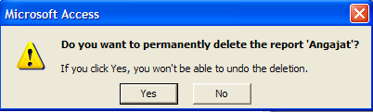

Pentru a închide un raport vom apăsa butonul din partea dreaptă a raportului sau vom alege opţiunea Close din meniul File.

- Gruparea datelor după diferite atribute

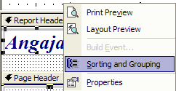
Dacă atunci când am creat raportul nu am grupat datele după diferite atribute, vom putea face acest lucru cu ajutorul comenzii Sorting and Groupping din meniul View sau din meniul derulant apărut după ce am dat clic dreapta în bara din dreapta a constructorului de meniuri. Pe ecran va apărea fereastra Sorting and Groupping, în care vom alege cum să fie grupate datele, după ce atribute şi modul de sortare a datelor (crescător sau descrescător).

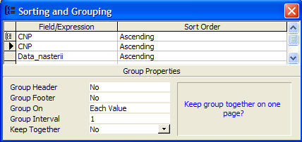
Aici alegem atributul după care vom grupa datele
In meniul Group Properties avem diferite opţiuni referitoare la modul de grupare a datelor
Din câmpul Sort Order alegem tipul de sortare

Lecţia 6
Pregătirea rezultatelor

6.1 Pregătirea pentru imprimare

- Vizualizarea înainte de imprimare a unui raport, formular, tabelă

Un lucru important înaintea imprimării îl reprezintă vizualizarea datelor ce vor fi imprimate. Acest lucru se realizează cu ajutorul comenzii Print Preview din meniul File sau prin apăsarea butonului existent pe bara de instrumente a aplicaţiei. Cu această comandă putem vizualiza datele din tabele, formulare, rapoarte.

- Modificarea orientării şi a dimensiunii paginii unui raport

Avem multe opţiuni referitoare la setarea paginii, dacă dorim să imprimăm datele după prelucrarea lor. Aceste opţiuni le putem alege sau modifica prin apelarea funcţiei Page Setup din meniul File. In fereastra Page Setup vom putea alege orientarea scrisului în pagină (pe lung-Portrait sau pe lat-Landscape), dimensiunea paginii (A4, letter, legal, executive şi altele).

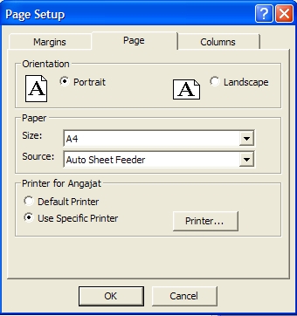
Aici alegem dimensiunea paginii
Din acest meniu alegem orientarea paginii

Există o setare implicită a paginii, dar atunci când vom dori să modificăm marginile va trebui să lucrăm cu meniul Margins existent în fereastra Page Setup.

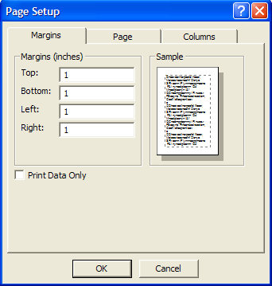
Dacă vrem să imprimăm numai datele alegem opţiunea Print Data Only

6.2 Opţiuni pentru imprimare

- Imprimarea unei pagini, a înregistrărilor selectate sau a întregii tabele

Pentru a imprima conţinutul unei tabele sau doar anumite înregistrări din aceasta, vom deschide tabela, vom selecta înregistrările dorite şi apoi vom alege din meniul File opţiunea Print.

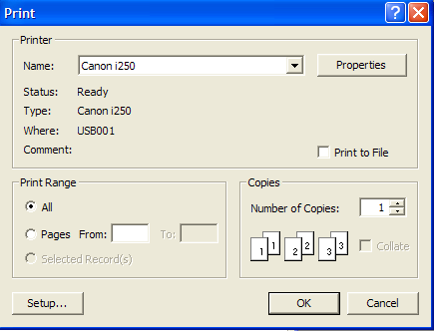
Putem alege ce să imprimăm (toate înregistrările, doar anumite pagini sau doar înregistrările selectate)
Putem alege imprimanta la care dorim să imprimăm
Putem imprima într-un fişier alegând această opţiune
Putem alege numărul de copii

Acelaşi rezultat îl putem obţine şi alegând să imprimăm datele cu ajutorul formei create pentru a introduce date în tabelă. Cu ajutorul comenzii Print din meniul File, putem alege imprimarea datelor din diferite interogări sau rapoarte. Putem imprima doar anumite înregistrări prin selectarea acestora şi alegerea opţiunii Selected Record(s) din fereastra Print.

